Séance 14

1. Correction des exercices sur le produit en croix

2. Leçon Chapitre III Les changements d'état de la matière
https://nuage03.apps.education.fr/index.php/s/Gt22Jyn5aDWAayg
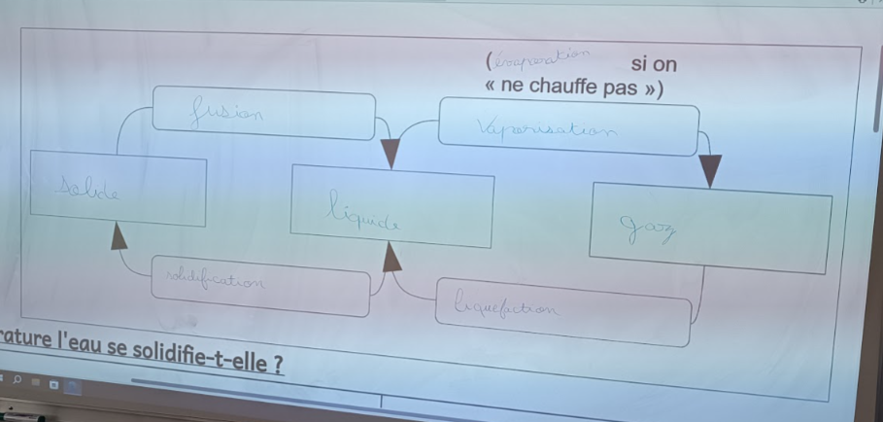
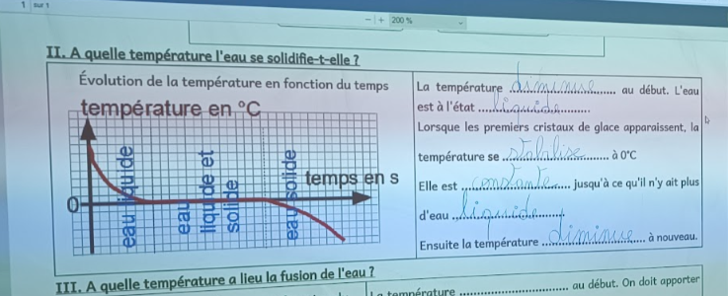
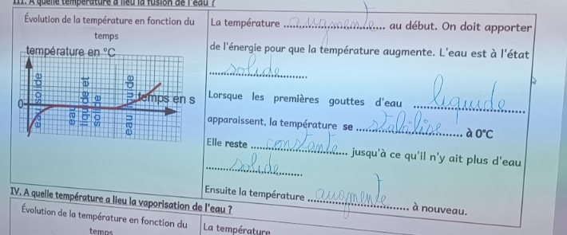
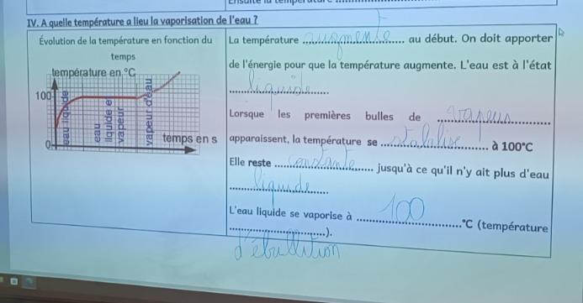

3. TP conservation de la masse lors d'un changement d'état

Lors de la solidification de l'eau, le volume augmente et la masse se conserve (elle est constante).
(à marquer à la fin de la leçon)

4. Exercice graphique
https://nuage03.apps.education.fr/index.php/s/oaP8g4G3arHk8Zr

5. Pour la prochaine fois
DS Chp III (faire l'exercice sur le graphique et les exercices sur le produit en croix)

